thu5.20

别人都是520享受花束的香气，而我只配七点起来上北四环吸汽车尾气…

即使是第三次看情书，仍然看到了很多以前没有注意的细节，原来藤井君一开始认识博子，就提出了交往的请求，那他爱的到底是博子，还是博子身上藤井小姐的影子呢？说到底一见钟情这种事情完全是不可信的（个人意见），我开始为博子小姐感到悲哀，也为喜欢博子小姐的秋田先生感到悲哀。

来到藤井小姐的记忆里，不管是班会上同学们的起哄，还是写满“藤井树”的借书卡，亦或是放学路上骑行的恶作剧，无不散发着青春的甜蜜气息。让我想起我高中时，为了制造偶遇，每周六下午都故意在车站旁的报刊亭假装买书，有时候等半个小时也不见来，气的报刊亭老板娘一直说我只看书不花钱，只好悻悻离开，如今五路和三十都换了路线，再坐上回家的公车也开不回那个“偶遇”的下午。

电影最后，夹在《追忆似水年华》里的礼物终于在错误的时间被发现，我蓦地发现，原来我关于过去的记忆也像冻在雪水里的蜻蜓，就算冬天融化，迎春盛放，也再也不能振动翅膀，飞回我身边了。

5.21:

我们精神的存在意义，就是为了超越精神

The purpose of our spirit’s existence is to transcend it. To seek happiness is not your fault. But to us, there are high and low levels of happiness. Being addicted to? is joyful,

5.26:

又是一年五月二十六日，八年前正式开始了在85的日子，

5.28

如果可以只赡养父母而没有其他担忧的话，可以自私一点，不结婚不生子，也不需要买房买车，追逐梦想，我反正大体是这么决定的

目前才大二， 但是总感觉自己没有同学们身上的朝气，不管是去医院体检，理发，坐出租车都会被认为是已经工作的人，也算大半个28岁吧哈哈哈。

自上大学后，无数次质问自己未来目标到底在哪里，也无数次陷入虚无，觉得人生毫无意义，对一切都失去兴趣，但机缘巧合，我遇到了一位愿意带本科生科研的老师，我终于发现了我的兴趣所在，很感谢老师能给我一个机会可以和硕博的师兄们一起学习，一起泡在实验室。

我决定以后一直走这条路，不结婚不生子也就没有后顾之忧，只需要赡养父母。我想成为像钱学森一样的人，为国家为社会作奉献，我想死后国旗加身，百姓十里长街相送，我想改变世界，创造属于我的科学领域！

引用岳飞的词 ：怒发冲冠，凭栏处，潇潇雨歇。抬望眼，仰天长啸，壮怀激烈。三十功名尘与土，八千里路云和月。**莫等闲，白了少年头，空悲切。**

5.30

Success cannot be planned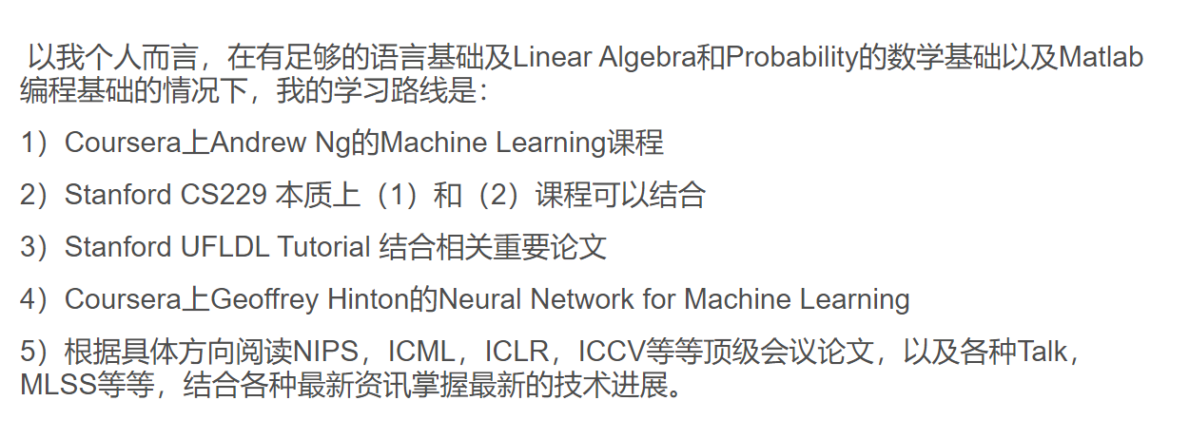

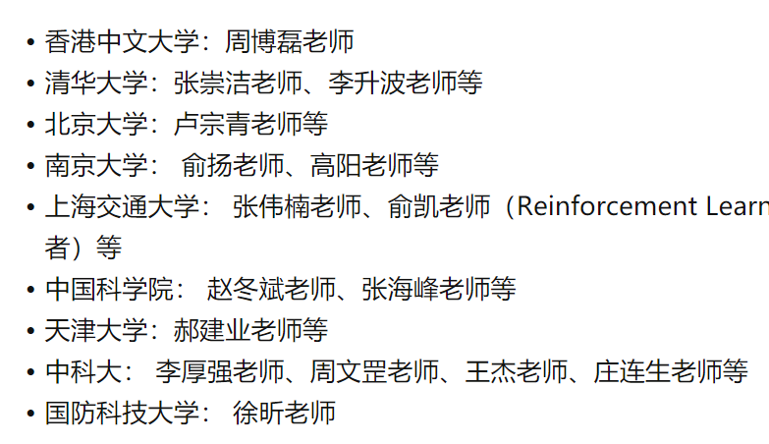



**MDP（Markov Decision Process）马尔科夫决策过程**

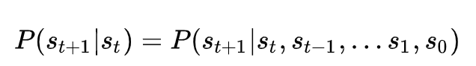

状态的好坏其实等价于对未来回报的期望

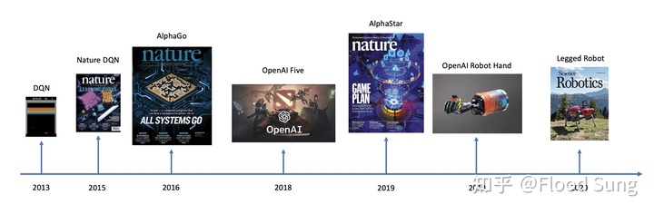

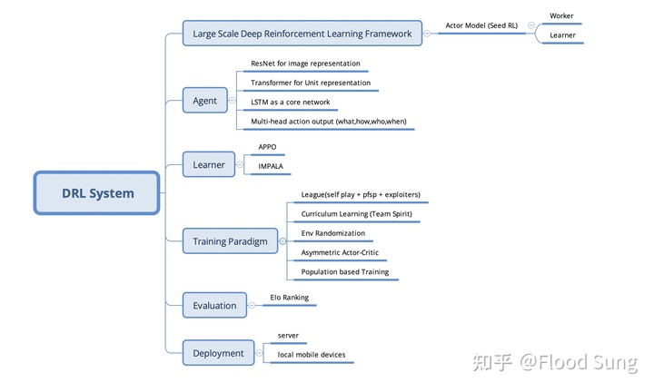

5.31

“我的灵魂与我之间的距离如此遥远，而我的存在却如此真实

我像是个观察者，一个游离于“我”这个身份之外的观察者，我所追求的所谓意义，所谓对未来的期望，总是在生活的某个时刻显得荒谬，我害怕这种压抑的感觉才是生活真实的面目，而平时那追求快乐，追求有尊严的快乐的生活只是为了逃避现实而演的一出戏。我其实根本不知道我到底要什么，我想逃离这个宇宙，北京的雨下了一天，但我心里仍觉得干枯。时间在我这里流逝得明显到有触摸感，像流沙，我极力用身体紧紧包裹这沙，灵魂却满是空洞的眼睛，沙砾从一个个中空而迷惘的瞳孔中流走而无法控制，这个“我”无助地瘫在椅子上，一点一点被虚无吞噬被吃掉了。我真想做一只鸟，一个雨后能飞到七层楼那么高的鸟，就那么静静驻在雨后的逸夫楼。生活像是一个加倍重力的垃圾场，把所有焦虑和不安都牢牢吸在地上。生活真他妈操蛋啊，

ＮＯ　ＯＮＥ　ＣＡＮ　ＦＵＣＩＫＮＧ　ＵＮＤＥＲＳＴＡＮＤ　ＭＥ

我开始意识到除了父母没人ｃａｒｅ我到底是怎样一种状态　也不需要什么人了

6.1

最近开始变得懒惰 嗜睡 这和到底有没有原因呢 最近先忍一忍吧 什么时候开始都是不晚的

首先，也祝你儿童节快乐，就在去年我还是能过儿童节的哈哈哈，因为十八岁及以下都是儿童嘛。感谢你的鼓励和耐心聆听，我以前也经常劝解自己，但这种行为的实质与告诉一个头痛病人：你现在头一定很痛吧并没有什么区别，人们总会告诉陷入烦恼的同伴：看开点。如果这真的有用的话，这世界为什么还需要心理医生呢？我现在不得不承认王朔的话，地球就是一个充满重力的垃圾场，你我都被拘在这地面上，但又不得不强忍着恶心继续爬行在这充斥着焦虑与不安藩篱的地面上，我想我需要一个虚假信仰，一个可以让我为之投入一切的虚假信仰。在西方为什么宗教得以盛行，是因为人们无处安放的彷徨。我也需要一个可以安放对未来向往和期盼的保险箱，无论是怎样的世界末日，它都可以保护好一颗炽热的心。对现在的我来说，这个保险箱就是对科研的探索欲，但是最近呢，我感觉它并不是那么可靠了，你可以了解一个东西叫虚无主义，我感觉我受到这种思想影响蛮大的。

关于对归属感的疑问，我觉得我挺像尼采的（大言不惭），对荣誉并无强烈的需求，但却对不被世人认同而耿耿于怀。但最近一段时间我完全认识到，除了父母，并无真正关心我是否存在的人，其实没什么感觉 反正这个世界上没有谁会一直陪着谁 我也不太需要

是对普罗众生的怜悯 还是自身的惆怅 有点开始怀念高中那个无所忧虑的时间了呢

我希望有一种反向的重力，可以阻止我坠入情绪的低谷

根本无法理解事情的真相，也可能根本就没有什么真相，所有言语只不过是对事实的虚假的谎言和解释

我在疑问 我到底是爱阅读这件事还是阅读带给我的优越感，还是兼而有之

快乐并不是低级的感官快乐，二是有节制的精神的宁静与愉悦———德谟克里特

形而上学是令人不可捉摸的海洋。谁过早的透露了自己的观点，谁就通常在不久之后被迫公开的反对自己。

我总是在认识或者得到一件新事物后迫不及待地将其昭示众人，我在渴望认同，我在渴望虚荣。从今天起，我会好好的隐藏自己，一种观点，不是在诞生之初或者被发现的伊始就可以被当作是青年人的行事准则，而是有待检验的。

这一刻，我进入了非常罕见的，“清醒”“冷静”的状态，这源于阅读和思考，我享受这种高级的快乐，并希望能够一直保持清醒，感谢尼采先生。

6.2

男士护肤教程：

早：洗面奶 爽肤水 乳液 防晒

晚：洗面奶 爽肤水 眼霜 乳液 面霜

6.12

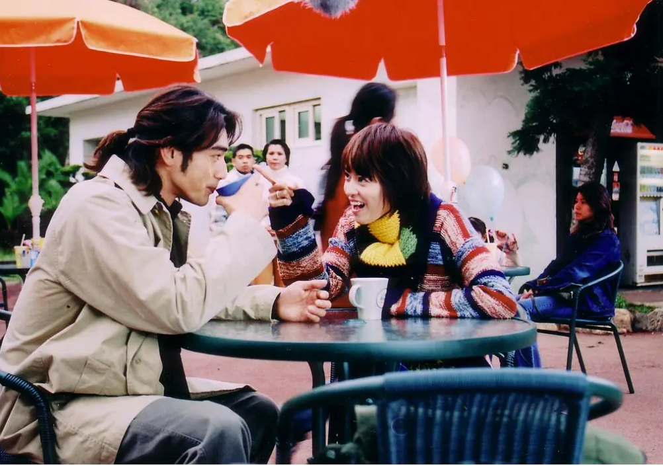

听了这么久，没想到孙燕姿的遇见竟然是《向左走，向右走》的插曲，向左，向右，向前看，爱要拐几个弯才来。电影里刘志康和蔡嘉仪之间像是对方的影子，住一栋楼隔壁很久，却都没有发现一堵墙和就是784533和763092，天桥下，路口旁，甚至公园里的座椅上两个人都总背对着面，缘分让两个人相隔十三年后相遇，却又一直在考验他们，整个故事像是真人版的童话故事，使两人间隔的墙壁结尾戏剧性的倒塌，终于再次遇见，也是意料之中的结局。很喜欢电影里的波兰诗：他们素未谋面，所以他们确定彼此之间并无瓜葛，但是自街道露头大堂传来的华语，原来他们早已擦肩一百万次。缘分就是这样，两个人相遇，你喜欢我，我喜欢你，如果两个人都不喜欢，就算遇到几百万次，都不是缘分。生活在这样一个快节奏的现代社会，一束花，一顿饭就确立关系的时代，我仍然相信缘分的存在，十三年，如果下个十三年遇不到的话，还有下下个十三年。写在最后，刘志康的生活方式让我非常向往，一个人住，一个人吃外卖，一个人睡觉，一个人看书，一个人听歌，一个人工作，一个人练习小提琴，自由而散漫，幸福且无所羁绊，唯一害怕的事情是就算晕倒，也只能凭运气被上楼的外卖员发现然后送到医院，一个人生活的唯一坏处估计就是这样了。

6.14

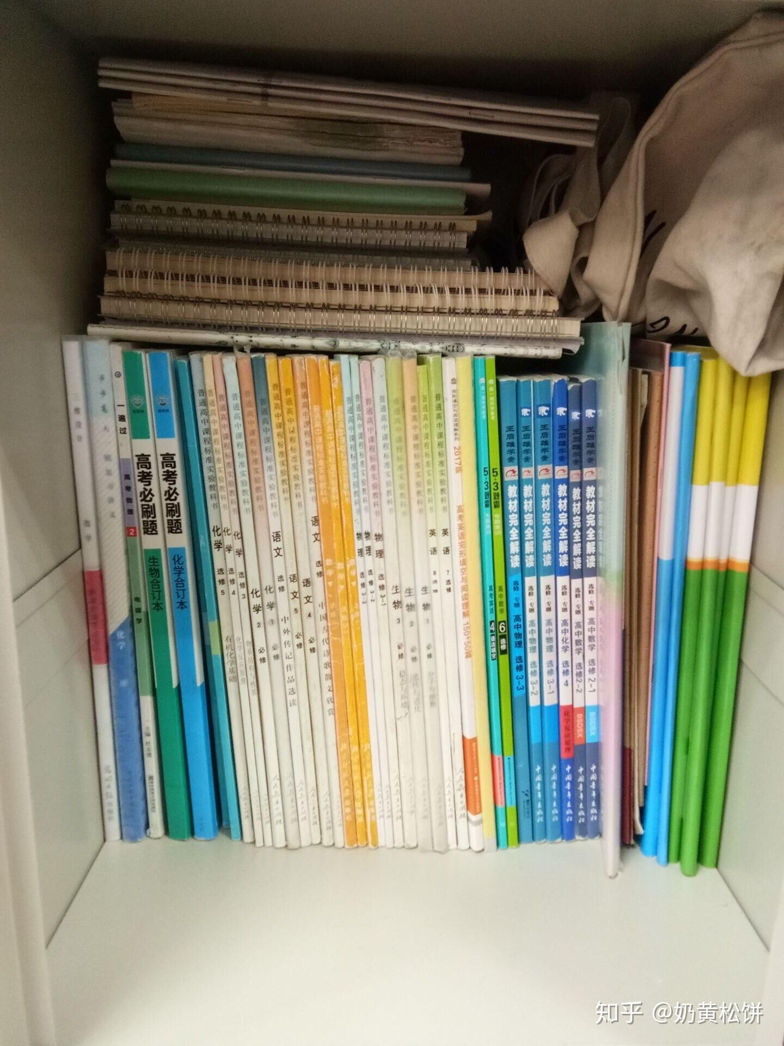

我一看这些书 我就想起一种很特殊的感觉 尤其是必刷题 一回忆 心里就有那种说不出的悸动 想起来三年前的今天 我应该早起帮大伙在省图三楼占座，张黑这个b总是来得太晚，写一天必刷题，但是效率太低只写三四页，对面中午过天桥，音乐学院对面吃个蘑菇爱上饭 下午五六点回家 走二环天桥 过长大西门 一路花鸟鱼市场，味道确实是不太好闻，但确实是我再也不能重来的味道

6.17

小张是谁的小丽，小丽又是谁的小张？

6.20

不会表达的我费劲力气，才敲出四个字：节日快乐。而这个男人只是简单回复了一句：你长大了。

对不起，爸，我不想让你看见我很脆弱的一面，我知道你我心里，彼此都是可以独当一面的男人了。来自父亲的爱一直是低调而内敛的，上次过父亲节，好像还是小学，这十年间，我们之间从未隔有太远的距离，但感情却像隔了一堵无形的墙，总是有疏离感，我不喜欢和他说关于学校的事，他也从没在我面前显露生活的重担，我和他都从未说过爱这个字，但我深知隔在父子间的这堵墙并不是密不透风的，从墙那边传来的话语，虽然总是带着命令性的口气，总是披着坚硬的外壳，但壳里永远是细腻而柔软的爱，像这两天正火的歌词，你爱我，我爱你，我开始懂得，真挚的感情，并不必需言语直接的表达，像冬天最纤细的雪，落在心田上，就悄悄融化。它一直笨拙地藏在在父亲的叮咛嘱咐和儿子假装漫不经心的答应里。我的敷衍，其实是想让你别太担心。

“这两天抓紧了时间复习，要考试了别打游戏”

“嗯，知道了”

“少熬夜，别喝酒，知道不”

“嗯，知道了，十二点就睡了，一直不喝酒”

“再早点吧”

“你要多吃水果，明天超市或者网上买一箱苹果”

“嗯，知道，有吃，挂了，明天考试”

怎么这觉醒年代第一集就看的我这么尴尬呢，为了驳倒立宪派，说了一堆等于没说的p话。。。

我是赞同民智未开这一观点的。

10.21

话剧一样的表演方式 悚然的配乐 魔幻的情节 被监视似的镜头语言 教科书一样的恐怖氛围（和闪灵是同一导演）

轮奸 群殴 抢劫 谋杀 背叛 诱骗 辍学，开篇就用大段R级镜头挖掘了每个人存在的蕴藏于心底的暴力冲动，借用流浪汉之口痛斥：it’s a stinking world because there’s no law and order anymore!

夜晚时如同野兽般嗜血的Alex，在白天却温文尔雅，有着与普通人无异的爱好。因被同伙背叛而入狱时也表现得乖巧而服从,说真的我感觉我有很强的共鸣,我也常有暴力和毁灭的想法但只是偶尔表现（人和野兽的区别就是能控制自己）。

当人失去主动选择邪恶或善良的能力，当Alex经过所谓的思想治疗和矫正，他还是一个正常人吗，是一个能在社会上正常生活的人吗？还是一个拥有完整权利和人格的人吗？我想，在邪恶和善良之前，首先要有选择的自由。

库布里克在发条橙中表现了太多对立面，犯罪者和背叛他的同伙 流浪汉和社会 警察与罪犯 政党和政党 神父和谋杀者 极权统治和反抗

让我感到震惊的是，同他一同犯下罪行的恶棍们，在他出狱后竟然当了警察，这段的配乐只能说是神中神，毛骨悚然

在gov的干预下，主角恢复了作为人选择作恶的能力，他终于被cured了

医学中心的治疗方式和三体里的思想钢印属实是一模一样了。若是社会真的被这样的技术所改造，如同赫胥黎的新世界一样充满秩序和表面上的祥和，抹杀人选择作恶的权利，那这样一个世界真的幸福吗？

文明在有些时候并不会依靠它本身的“自觉”而向现代化深化，历史多次发生的一些事情只能证明人性对野蛮和破坏的忍受能力 。现在总体方针仍然以所谓“大多数人的生命”为旗，就此所产生的极权和暴力对少数人造成的伤害却无法消弭，这些政策留给五十年后的人评价了，只是我很好奇到时候的教科书会怎样描述这一场艰苦卓绝的斗争，会省略少数人所承受的痛苦，扩大所谓的“整体胜利”吗,会像84里的”真理部“一样，在他们笔下，人们的牺牲就此湮灭，只剩老大哥五十年前对胜利的预言。

昨天看见一则关于教科书的修改，语文人教版必修一删除了巴金的小狗包弟，以及MLK的我有一个梦想，由小狗包弟我联想到历史教科书对那十年的定性:“由领导人错误发动的一场....灾难”，不知道是否删除这一段。现在日益夹紧的审查机制让我怀念起十年前刚接触网络时短暂的宽松环境，更让我向往二十世纪初的氛围，从大部分角度，我都很羡慕二十年前的大学生，不

关于🐱选的思考，一

下面两段节选自静火版第六卷，🐱对六六年北大聂元梓七人大字报的讲话（敏感词我换了）：“

回到Bj后，感到很难过，冷冷清清，有的学校大门都关起来.甚至有些学校镇压学生运动。谁去镇压学生运动?只有北洋军阀。CCP怕学生运动是反Marx主义。有人天天说走群众路线，为人民服务，实际却是走资产阶级路线，为资产阶级服务。团中央坐应该站在学生运动这边，可是他们站在镇压学生运动那边。

有的同志斗别人很凶，斗自己不行，这样自己永远过不了关。靠你们引火烧身，煽风点火，敢不敢?因为是烧到自己头上。同志们这样回答:准备好，不行就自己罢自己的官。生为party member，死为party member。坐沙发、吹风扇的生活不行。给群众定框框不行。bj大学看到学生起来，定框框，美其名曰“纳入正轨”，其实是纳入邪轨。有的学校给学生戴反革命帽子。这样就把群众放到对立面去了不怕坏人，究竟坏人有多少?广大的学生大多数是好人。(有人提出乱的时候，打乱档案怎么办?)怕什么?坏人来证明是坏人，好人你怕什么?要将“怕”字换成一个“敢”字。要最后证明soci主义关是不是过。凡是阵鸭学生运动的人，都没有好下场!“

下面这段则是江总在那年春夏中对上海学生的回应：

“你们的爱国热情值得赞扬，而且，你们反对Corrupt，深化改革，推动民主的合理愿望与党和Gov的目标也是一致的，我们正在努力实现这些目标，你们是我们国家的未来和希望”。江在这次风波中兵不血刃地解决了学生的矛盾，和bj形成鲜明对比，这也是他异军突起直接进入bj，保守派全面胜利的重要原因之一。

有些同学最近喜欢把迅哥写的关于批评北洋gov的文章拿出来说事，我觉得现在这步境地还远没有到“纪念刘和珍君”的地步，我们与军阀gov完全是两种解决办法。首先从暴力程度来说，现在基层仍保持极大克制，事情仍然在可控阶段，学生们有情绪是正常的，这是基于人性的同理心所决定的，但部分地区在事实上混入了反动势力，喊着“xx下台“则是极度不明智的，只将责任抛给决策者这一简单想法是极度错误的，否认整个系统的存在更是荒谬至极。依政务次长汉弗莱语：在这个庞大而臃肿的，专门化，等级化，规范化，非人格化的官僚帝国中，政策的执行和改变都是极度困难的，在我们为悲剧哀悼时，不可避免产生了对利维坦的厌恶之情，对层层加码的痛斥。对乌鲁木齐MidRoad，我想说的是我们的方向是没错的，保护人们的初衷也是没错的，但可能错在没有根据不同地区实际的执行能力而下了同样的死命令，这下塔山没了，伤亡数字也大了（这是我随便说的），大家不要误以为高速路上的车能随意换道和猛打方向盘，决策的一个重要来源就是对信息的掌握程度，他在《论十大关系》中写道：”我们的国家这样大，人口这样多，情况这样复杂，有中央和地方两个积极性，比只有一个积极性好得多。我们不能像苏联那样，把什么都集中到中央，把地方卡得死死的，一点机动权也没有“。我个人觉得还是特事特办，各地做依据各地的情况做好各地的政策。

今天看到了广州和辽宁锦州两地完全不同的态度，这又是地方和地方之间执政风格的体现了，又有很能说的地方。对广州恢复我个人还是非常欣喜的，毕竟就我所剩不多的青春而言，还希望过上想去哪就去哪的日子。

今天是我第一次写东西发在公众号上，原来我是打算把公众号做成技术博客的，但也一直挺懒没动手过